请点击全屏查看

2017襄阳市化学模拟试题（理综化学部分）

7.下列自然现象的过程一定为化学变化的是:

A.温室效应 B.云雾消失 C.冰川融化 D.形成酸雨

8.某化合物，其组成中没有C、H、O三种元素，这种化合物可能属于

A.酸 B.碱 C.盐 D.有机物

9.右图是元素周期表中的一格，从该图中获取的相关信息中错误的是

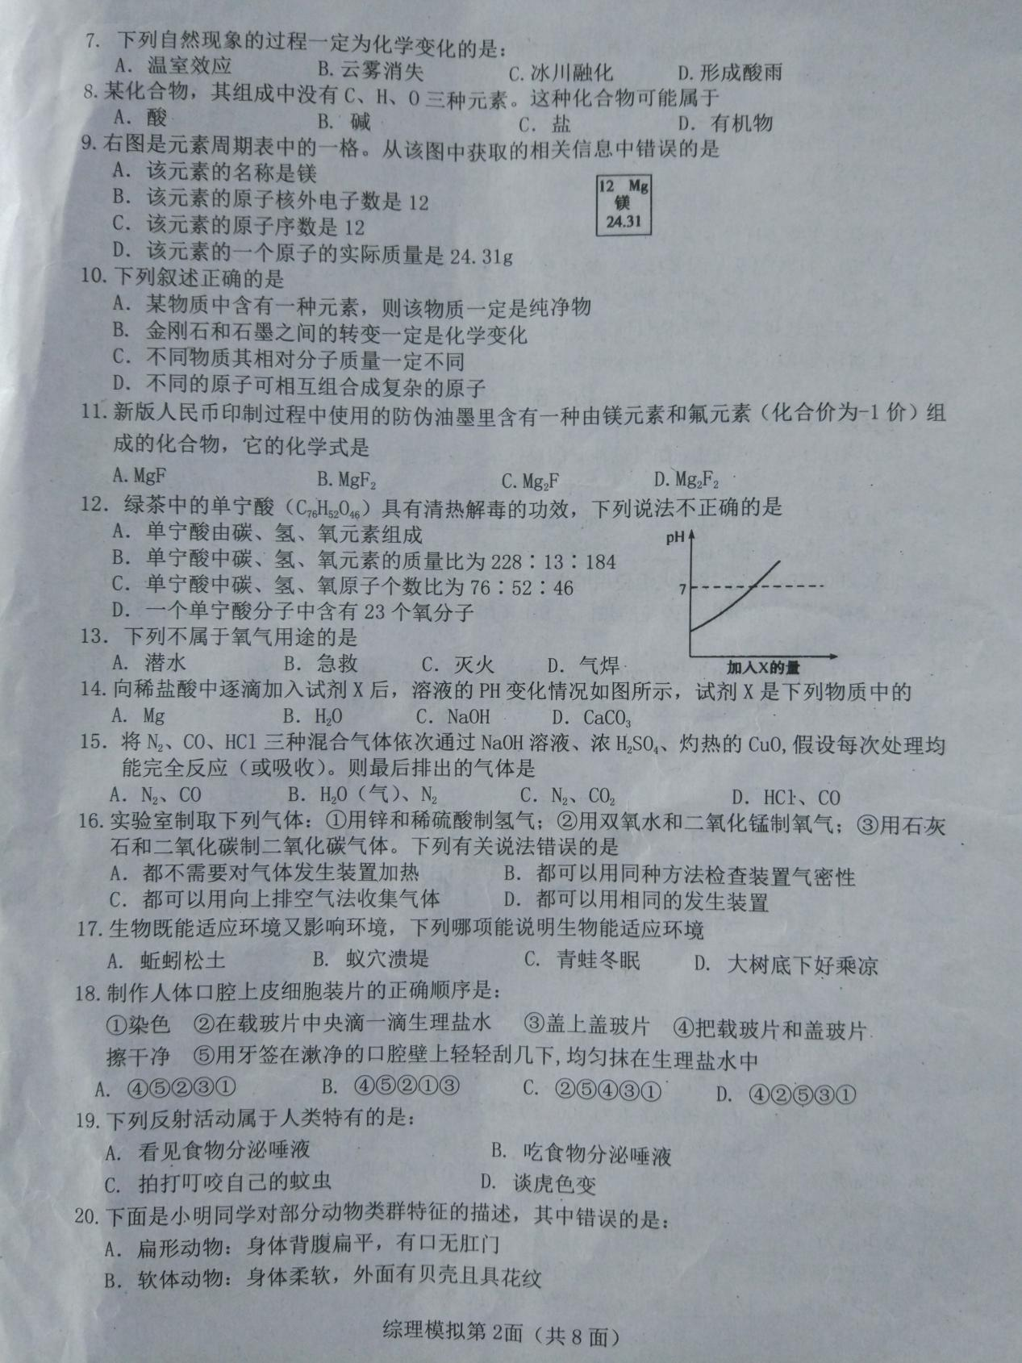

A.该元素的名称是镁

B.该元素的原子核外电子数是12

C.该元素的原子序数是12

D.该元素的一个原子的实际质量是24.31g

10.（2017襄阳化学）下列叙述正确的是

A.某物质中含有一种元素，则该物质一定是纯净物

B.金刚石和石墨之间的转变一定是化学变化

C.不同物质其相对分子质量一定不同

D.不同的原子可相互组合形成复杂的原子

11.新版人民币印制过程中使用的防伪油墨里含有一种由镁元素和氟元素（化合价为-1价）组成的化合物，它的化学式是

A.MgF B.MgF2 C.Mg2F D.Mg2F2

12.绿茶中的单宁酸（C76H52O46），具有清热解毒的功效，下列说法不正确的是

A.单宁酸由碳、氢、氧元素组成

B.单宁酸中碳、氢、氧元素的质量比为228:13:184

C.单宁酸中碳、氢、氧原子个数比为76:52:46

D.一个单宁酸分子中含有23个氧分子

13.（2017襄阳化学）下列不属于氧气用途的是

A.潜水 B.急救 C.灭火 D.气焊

14.向稀盐酸中逐滴加入试剂X后，溶液的ph变化情况如图所示、试剂X是下列物质中的

A.Mg B.H2O C.NaOH D.CaCO3

15.将N2、CO、HCl三种混合气体依次通过NaOH溶液，浓H2SO4，灼热的CuO，假设每次处理均能完全反应（或吸收），则最后排出的气体是

A. N2、CO B. H2O（气）、N2 C. N2、CO2 D. HCl、CO

16.实验室制取下列气体：①锌和稀硫酸制氢气②用双氧水和二氧化锰制氧气③用石灰石和二氧化碳制二氧化碳气体。下列说法错误的是

A.都不需要对气体发生装置加热 B.都可以用同种方法检查装置气密性

C.都可以用向上排空气法收集气体 D.都可以用相同的发生装置

二、（2017襄阳化学）填空与简答（每空1分，共16分）

40.现有H、C、Na、Cu、O、S六种元素，选择适当元素，按要求各写一个化学式：

（1）密度比空气小的气体单质 ；（2）具有还原性的氧化物 ；

（3）可做干燥剂的酸 ；（4）有强烈腐蚀性的碱 。

41.TiO2的“纳米材料”有广泛的应用，工业上制取TiO2的方法是：

2FeTiO2+7Cl2+3C=2X+2FeCl3+3CO2，X的化学式是 ；

X再于氧气反应生成TiO2和氧气，该反应的化学方程式是 ；

42.某实验室欲配制一定溶质质量分数的KNO3溶液，现在实验室只有含少量NaCl的KNO3固体药品。

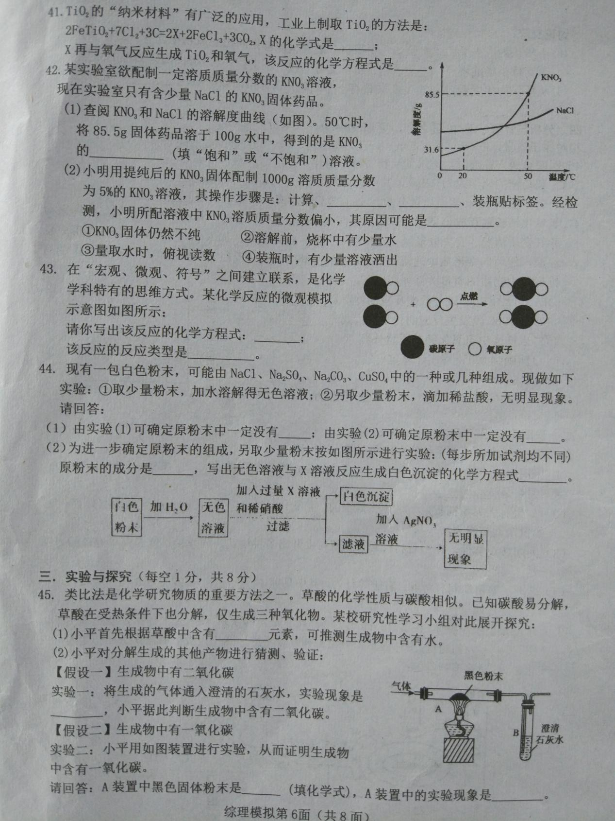

（1）查阅KNO3和NaCl的溶解度曲线（如图），50℃时，将85.5g固体药品溶于100g水中，得到的是KNO3的 （填“饱和”或“不饱和”）溶液

（2）小明用提纯后的KNO3固体配制1000g溶质质量分数为5%的KNO3溶液，其操作步骤是：计算、 、 、装瓶贴标签。经检测，小明所配置所配溶液中KNO3溶质质量分数偏小，其原因可能是 。

①KNO3固体仍然不纯 ②溶解前，烧杯中有少量水

③量取水时，俯视读数 ④装瓶时，有少量溶液洒出

43.（2017襄阳化学）在“宏观、微观、符号”之间建立联系，是化学学科特有的思维方式。某化学反应的微观模型示意图如图所示：



请你写出该反应的化学方程式： ；

该反应的反应类型是 。

44.现有一包白色粉末，可能由NaCl、Na2SO4、Na2CO3、CuSO4中的一种或几种组成，现做如下实验，①取少量粉末，加水溶解得无色溶液；②另取少量粉末，滴加稀盐酸，无明显现象。请回答：

（1）由实验（1）可确定原粉末中一定没有 ；由实验（2）可确定原粉末中一定没有 ；

（2）为进一步确定原粉末的组成，另取少量粉末按如图所示进行实验，（每步所加试剂均不同）原粉末的成分是 ；写出无色溶液与X溶液反应生成白色沉淀的化学方程式 ；

三、（2017襄阳化学）实验与探究（每空1分，共8分）

45.类比法是化学研究物质的重要方法之一，草酸的化学性质与碳酸相似，已知碳酸易分解，草酸在受热条件下也分解，仅生成三种氧化物。某校研究性学习小组对此展开探究：

（1）小平首先根据草酸中含有 元素，可推测生成物中含有水。

（2）二小平对分解生成的其他产物进行猜测、验证：

【假设一】生成物中有二氧化碳

实验一：将生成的气体通入澄清的石灰水，实验现象是 ；小平据此判断生成物中含有二氧化碳。

【假设二】生成物中有一氧化碳

实验二：小平用如图所示装置进行实验，从而证明生成物中含有一氧化碳。



请回答：A装置中黑色固体粉末是 （填化学式），A装置中的实验现象是

。

讨论交流：

（3）小华认为，小平的“实验二”不需要B装置也能够推断出生成物中含有一氧化碳，你是否支持小华的观点： （填“支持”或“不支持”），请说出你的理由 。

（4）从环保的角度看，“实验二”装置有一个缺陷，请你指出该缺陷： ，处理的方法是 。

四、分析与计算（第46题2分，第47题4分，共6分）

相对原子质量：H-1 Cl-35.5 C-12 O-16 Ca-40

46.医院给病人输液时，常用葡萄糖溶解，请计算：

（1）葡萄糖的化学式为C6H12O6，其中碳、氢、氧三种元素的质量为 。

（2）若要配制500克溶质质量分数为5%的葡萄糖溶液，需要葡萄糖 g。

47.（2017襄阳化学）氢氧化钙长期存放容易变质，某科学探究小组在实验室取了一瓶存放多年的氢氧化钙来检验其变质情况。首先取氢氧化钙样品12.2g于锥形瓶中，加入32.8g水，充分震荡形成悬浊液，然后向锥形瓶中逐滴滴加29.2%的盐酸使其反应。实验测得加入盐酸的质量与锥形瓶中物质的质量关系如图所示。

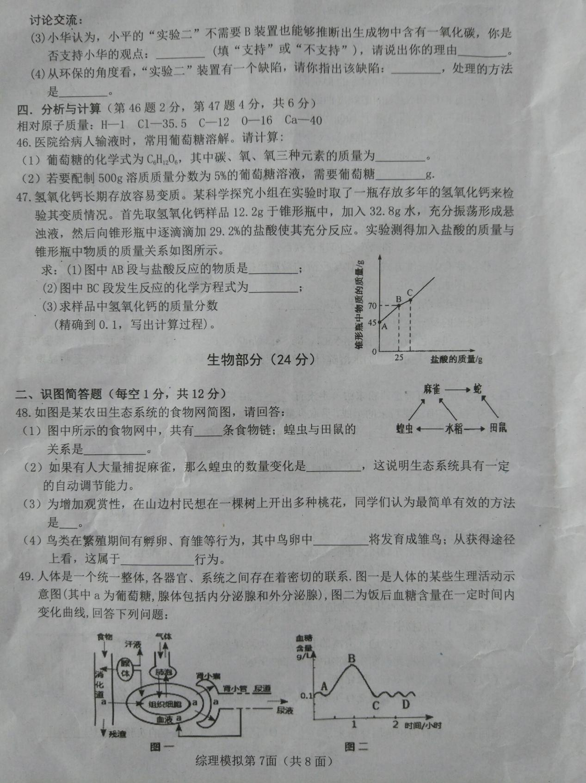

求：（1）图中AB段与盐酸反应的物质是 。

（2）图中BC段发生反应的化学方程式为 。

（3）求样品中氢氧化钙的质量分数（精确到0.1，写出计算过程）。

2017襄阳化学答案

7-16、DCDBBDCCCC

二、填空与简答

40.（1）H2 （2）CO （3）H2SO4 （4）NaOH

41. TiCl4 TiCl4+O2=TiO2+2Cl2

42.（1）不饱和 （2）称量 溶解 ①②

43.2CO+ O2 点燃 2CO2 化合

44.（1）CuSO4 Na2CO3 （2）Na2SO4 Na2SO4+Ba（NO3）2=BaSO4↓+NaNO3

三、（2017襄阳化学）实验与探究

45.（1）氢（或氢和氧） （2）澄清的石灰水变浑浊 CuO 固体由黑色变为红色

(3)支持 只要根据氧化铜由黑色变为红色，就可以判断三种氧化物中含有一氧化碳

(4)缺少尾气处理装置 将尾气通到酒精灯火焰上（其他合理均可）

四、分析与计算

46（1）6:1:8 （2）25

47.（1）氢氧化钙

（2）CaCO3+2HCl=CaCl2+H2O+CO2↑

（3）解：设样品中含有氢氧化钙的质量为x

2HCl+Ca(OH)2=CaCl2+2 H2O

73 74

25g×29.2% x



X=7.4g

样品中氢氧化钙的质量分数为×100%≈60.7%

答：样品中氢氧化钙质量分数为60.7%。